Выполнил: Коротов Денис

Группа: ПИ20-6

Проект. Лабораторная работа 2.0

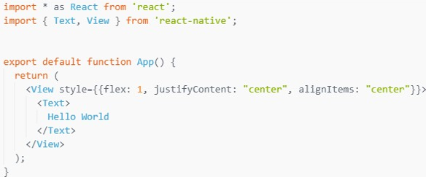

Считываем QR

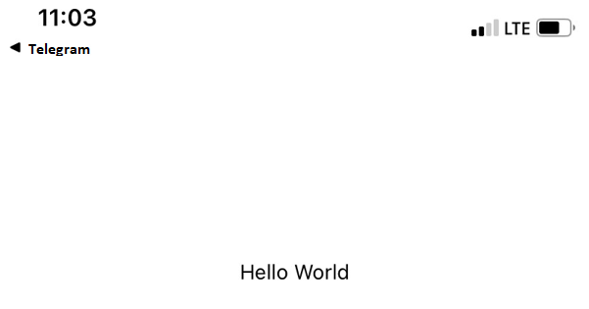

**Контрольные вопросы:**

1. Можно ли писать в React Native все на JS? Нет.
2. Есть ли в React Native объект кнопка? Объект «кпопка» существует в React Native, пример:

